学习情境二 电桥电路的设计与测试
第一部分思考题

2.1 什么叫做电压源和电流源？二者之间的等效变换条件什么？二者在方向上有何联系？
2.2 什么叫理想电压源和理想电流源？为什么它们之间不能进行等效变换？
2.3 叙述支路电流法的解题步骤。
2.4 节点电压法适用于计算什么电路？如何列节点电压方程？试述节点电压法解题步骤。
2.5 什么是叠加定理？请叙述应用叠加定理求电路中各支路电流的步骤。
2.6 简述戴维南定理的内容，说明使用条件用来分析电路的基本步骤。
2.7 “一线性有源二端电路的戴维南等效源的内阻为，则上消耗的功率就是有源二端电路中所有电阻及电源所吸收的功率之和。”？这种观点对吗？为什么？
2．8若电路两端既不允许短路也不允许断路，如何用实验方法确定其戴维南等效电路？
2．9设计两种测量输入电阻的方法，写出原理和步骤，可做实际练习。

第二部分精选习题
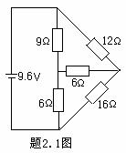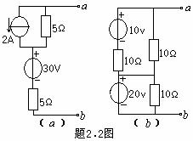
2.1 如图所示，试求电源发出的功率。
2.2 试求图示电路的等效电压源。
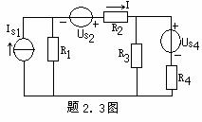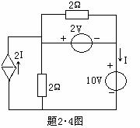
2.3 已知，Ω，试运用电源的等
效变换法求图示中的电流。
2.4 用电源等效变换法求图示电路中的电流I。
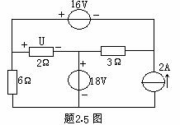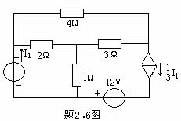
2.5 用回路电流法求图示电路中的电压U。
2.6 用回路电流法求图示电路中受控源的功率。

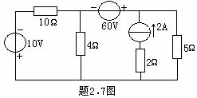
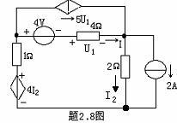
2.7 用节点电位法求图示电路中各支路的电流。
2.8 用节点电位法求图示电路中电压源支路的电流I。
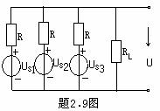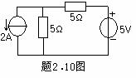
2.9 如图所示为一种模拟计算机的加法电路。图中、、为被加电源电压，试用节点电压法证明：
⑴当时， 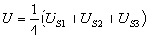
⑵当＜＜ 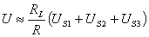
2.10 利用节点电压法求图示各支路电流。
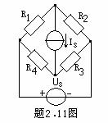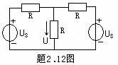
2.11 如图所示，试用叠加定理求通过恒压源的电流（写过程、列式）。
2.12 用叠加定理计算图示电路中电压的数值。如果右侧电源反向，电压变化多大？
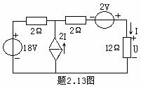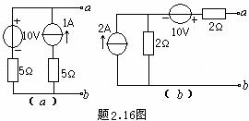
2.13用叠加定理求图示电路中的U。
2.14 测得一个有源二端网络的开路电压为60伏，短路电流为3安，如把=100欧的电阻接支网络的引出端点，试问上的电压是多大？
2.15 有一个有源二端网络，用内阻为50 千欧的电压表测得它两端的电压为30伏，用内阻为100 千欧的电压表测得它两端的电压为50伏，试求这个网络的等效电压源。
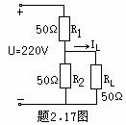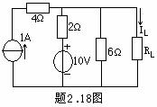
2.16 求图所示有源二端网络的等效电路。
2.17 如图所示是常见的分压电路，试用戴维南定理求负载电流。
2.18 如图所示电路中，等于多大时能获得最大功率？并计算这时的电流及有源二端网络产生功率。
2.19 化简图所示电路。
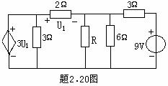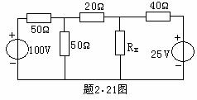
2.20 求图所示电路中R为何值时能获得最大功率，此最大功率是多少？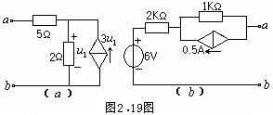
2.21 试用置换定理求解图示电路中R_{X}为多少欧姆时，25V电压源中电流为0？45Ω

第三部分 基础练习与测试题集
一、填空题
1． 图一所示电路中，由Y联结变换为Δ联结时，电阻R₁₂=____、 R₂₃=____ 、R₃₁=____。
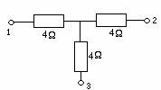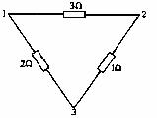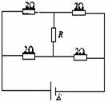
图一 图二 图三
2． 如图二所示电路中，由Δ联结变换为Y联结时，电阻R₁=____、 R₂=____ 、R₃=____。
3． 如图三所示电路中，R中电流为____。
4． 实际电源的输出特性方程 。画出其外特性曲线。
5． 实际电源的两种组合模型是： 和 。它们的等效互换的条件是 。
6． 如图四所示电路，其简化后等效电压源的参数为：U_{S}= ，R_{S}= 。
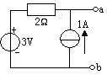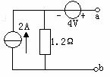
图四 图五
7．如图五所示电路，其简化后等效电压源的参数为：U_{S}= ，R_{S}= 。
8．所谓支路电流法就是以___ 为未知量，依据___ 列出方程式，然后解联立方程得到____ 的数值。
9．用支路电流法解复杂直流电路时，应先列出__ 个独立节点电流方程，然后再列出_____个回路电压方程（假设电路有n条支路，m各节点，且n>m）。
10．如图六所示电路中，可列出____个独立节点方程，____个独立回路方程。
11．如图七所示电路中，独立节点电流方程为_____，独立网孔方程为_______、______
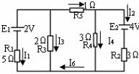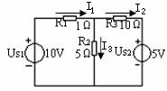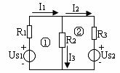
图六 图七 图八
12．某支路用支路电流法求解的数值方程组如下：
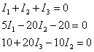
则该电路的节点数为____,网孔数为___。
13．以假设的 为待求量，根据 列网孔电压方程组，计算各支路电流的分析方法，叫做网孔电流法。
14．两个网孔之间公共支路上的电阻叫___ 。
15．网孔自身所有电阻的总和称为该网孔的_______。
16．如图八所示电路中，自电阻R₁₁=____，R₂₂=_____，互电阻R₁₂=___。（网孔电流参考方向一致）
17．如图八所示电路中，若已知网孔电流分别为I_{Ⅰ}、I_{Ⅱ},则各支路电流与网孔电流的关系式为：I₁=___、I₂=____、I₃=____。
18．以 为未知量，根据 列出方程组计算分析电路的方法称为节点电位法。
19．与某个结点相连接的各支路电导之和，称为该结点的_____ 。
20．两个结点间各支路电导之和，称为这两个结点间的____ 。
21．如图九所示电路中，G₁₁=_____ 、G₂₂=_____ 、G₁₂=_____ 。

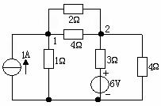
图九
22．叠加定理适用于 电路中 的分析计算；叠加定理 适用于功率的计算。
23．在具有多个独立电源____ 电路中，各支路电流（或电压）等于各电源单独作用时所产生的电流（或电压） ，这一定理称为叠加定理。
24．应用叠加定理时，电路中所有的电阻不变。当电压源不作用时，应该用 代替它；当电流源不作用时该电流源处以 。
25．任何一个 有源二端网络，对 而言，都可以用一个 等效代替。其电压源的电压等于 ，其电阻等于 。
26．一有源二端网络，测得其开路电压为6V，短路电流为3A，则等效电压源为U_{s}=___V, R₀=____Ω。
27．用戴维南定理求等效电路的电阻时，对原网络内部电压源作_____处理，电流源作____处理，受控源 。
28．某含源二端网络的开路电压为10V，如在网络两端接以10Ω的电阻，二端网络端电压为8V，此网络的戴维南等效电路为U_{s}=____V, R_{S}=____Ω。
29．负载负载获得最大功率的条件是 ，此时最大功率为 。负载获得最大功率时称负载与电源相 。
二、选择题
1．利用电源等效变换法求得图十所示电路的等效电压源的电源电压U_{S=} ，R_{S}= 。
A –90V 5Ω B –90V Ω C 110V 5Ω
2．如图十一所示电路中，互电阻R₁₂=____。
A R₃ B –R₃ C R₃+R₄
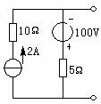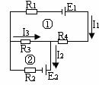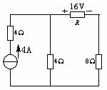
图十 图十一 图十二

3．如图十一所示电路中，I₃与网孔电流I_{Ⅰ}、I_{Ⅱ}的关系为___。（网孔电流参考方向都选择顺时针）
A I₃=I_{Ⅰ}+I_{Ⅱ} B I₃=I_{Ⅰ}-I_{Ⅱ} C I₃=-I_{Ⅰ}+I_{Ⅱ}
4．如图十一所示电路中，网孔①的电压平衡方程式为_____。
A (R₁+R₄)I_{Ⅰ}+R₃I_{Ⅱ}=E₁ B (R₁+R₃+R₄)I_{Ⅰ}-R₃I_{Ⅱ}=-E₁ C (R₁+R₃+R₄)I_{Ⅰ}-R₃I_{Ⅱ}=E₁
5．如图十二所示电路中，节点电压为 v。
A 16 B 9.6 C 10V
6．对一个含电源的二端网络，用内阻为50KΩ的电压表测得它的端口电压为30V，用内阻为100KΩ的电压表测得的端口电压为50V，则这个网络的戴维南等效电路的参数为 。A 100V 150KΩ B 80V 80KΩ C 150V 200 KΩ
7．如图十三所示，则a、b端的等效电阻为 。
A 6Ω B 7Ω C 8Ω
8．含有受控源的电路，利用戴维南定理求等效电压源的内阻时，可以采用①直接计算②开路电压短路电流法③外施电源法之中的哪些方法？
A ①②③ B ②③ C ①②
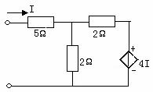
图十三
三、判断题
1．如图十四所示电路中，共有2个星形联接和2个三角形联接。 （ ）√
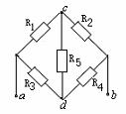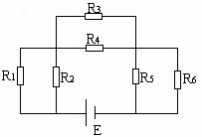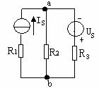
图十四 图十五 图十六
2．如图十五所示电路为复杂电路。 （ ）╳
3．当负载被断开时，负载上电流、电压、功率都是零。 （ ）╳
4．我们所说的负载增加、减少，是指负载电阻值的增加、减少。 （ ）╳
5．一恒流源与电阻串联其等效电路就是恒流源本身。 （ ）√
6．一恒压源与电阻并联其等效电路就是恒压源本身。 （ ）√
7． 利用电源等效变换法求解电路时，不仅对外电路等效，对内电路也等效。（ ）╳
8． 在含有受控源的电路中，当使用电源等效变换法时，完全处理。（ ）╳
9． 在含有受控源的电路中，当使用电源等效变换法时，仍然可以用和独立源一样的变换条件，但要注意控制量必须保留在电路中不能参于变换。 （ ）√
10．支路电流法适合于所有能用基尔霍夫定律列方程求解的电路，所以它是电路求解的基本方法。 （ ）√
11．支路电流法列方程时，只有网孔所列出的回路电压方程才是独立的。（ ）╳
12．网孔电流就是支路电流，支路电流就是网孔电流。 （ ）╳
13．网孔电流是一种沿着网孔边界流动的假想电流。 （ ）√
14．互电阻一定为负，自电阻一定为正。 （ ）╳
15．网孔方程实质上是KVL方程，在列方程时应把电流源电压考虑在内。 （ ）√
16．节点电位法对平面电路都适用。 （ ）√
17．如图十六所示电路，节点电压方程为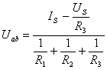（ ）╳
18．当负载取得最大功率时，电源的效率为100%。 （ ）╳
19．图十七所示电路中，负载上取得的最大功率为18W。 （ ）√
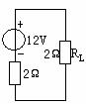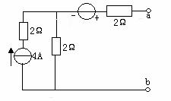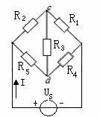
图十七 图十八 图十九
20．如图十八所示电路，其戴维南等效电路参数为14V，4Ω。 （ ）√
四、计算题
1． 如图十九所示，R₁=30Ω，R₂=20Ω，R₃=50Ω，R₄=3Ω，R₅=8Ω，U_{S}=15V，试求电流I。
2． 用电源等效变换法求图二十所示电路中16V电压源的功率。
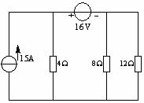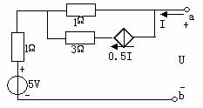
图二十 图二十一
3．用电源等效变换法求图二十一所示电路的最简等效电路。
4．用支路电流法求图二十二所示的电压U₀。
5．电路如图二十三所示，已知U_{S}=10V，I_{S}=5A，R₁=6Ω，R₂=4Ω，求各支路电流I₁、I₂及U。
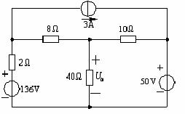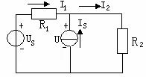
图二十二 图二十三

6．如图二十四所示电路为三线供电制的电路模型，用网孔电流法求各支路电流和各部分功率。已知US1=US2=115V，输电线电阻R11=R12=R13=0.02Ω,负载电阻R1=R2=R3=50Ω。

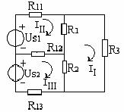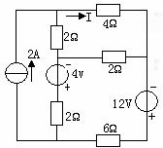
图二十四 图二十五
7．用网孔电流法求图二十五所示电路中支路电流I。
8．用节点电位法求图二十六所示电路中电流I。
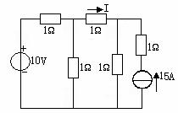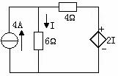
图二十六 图二十七
9． 用节点电压法求图二十三所示电路中各支路电流I₁、I₂及U。
10． 试用网孔电流法和节点电压法求图二十七所示电路中的电流I。
11． 如图二十八所示电路，已知：R₁=2Ω，R₂=3Ω，R₃=6Ω，U_{S}=9V，I_{S}=6A，试用叠加定理计算R₃中的电流I₃并计算消耗的功率P。
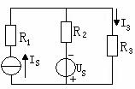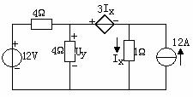
图二十八 图二十九
12．试用叠加定理求图二十九所示电路中电流I_{x}和U_{y}。
13．试用置换定理求图三十所示电路中电阻R的阻值。
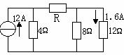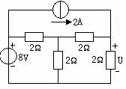
图三十 图三十二
14．试求图三十一所示各电路中a、b两端的戴维南等效电路。
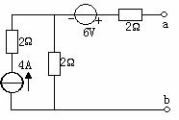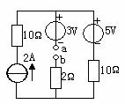
（a） （b）
图三十一
15．试用戴维南定理求图三十二所示电路中电压U。
16．求图三十三所示各电路的等效电阻R_{ab}。
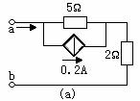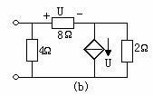
图三十三
17．图三十四所示电路中，负载电阻R_{L}等于多少欧姆时可获得最大功率？并求该最大功率P_{max。}
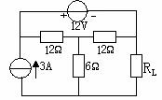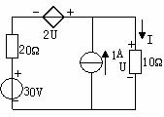
图三十四 图三十五
18．试用戴维南定理求图三十五所示电路中的电流I。

